

**Departamento de Planificación y Desarrollo**

**DIRECCIÓN GENERAL DEL CATASTRO NACIONAL**

** **

Informe Trimestral

*Estadísticas Institucionales*

**Santo Domingo,**

**República Dominicana.**

**Julio / Septiembre, 2021.**

# **DEPARTAMENTO DE FORMACIÓN DE CATASTRO**

Las siguientes actividades presentan los resultados de las labores relativas a la formación del Catastro de inmuebles públicos y privados de las áreas urbana y rural del país.



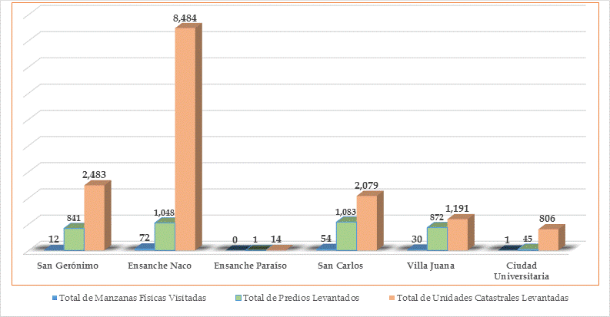



Gráfica de logros de la meta programada en levantamiento de campo de Unidades Catastrales POA trimestral Julio-Septiembre 2021





### División de Cartografía

Estas operaciones son realizadas con la finalidad de crear y/o actualizar la cartografía catastral, enlazándola y determinando aspectos físicos y jurídicos de las unidades catastrales levantadas.









* Se realizaron 465 inscripciones de inmuebles vía el sistema.
* Se realizaron 1,463 de solicitudes de servicio en línea.
* 126 investigaciones al Ministerio Público.
* 76 Asignación de manzanas físicas y predios a Tasaciones.
* 119 ubicación de la Designación Catastral de Inmuebles.

### División de Levantamiento y Estudio Catastral

La presente información muestra las investigaciones a fin de determinar los propietarios registrados de cada inmueble, así como, la localización física de los mismos, con la finalidad de determinar la situación actual de los bienes inmuebles rurales y urbanos del país.

|  |  |  |
| --- | --- | --- |
| Solicitudes de Inspección | Expedientes Observados | Expedientes Procesados |
| 689 | 958 | 834 |

# **DEPARTAMENTO DE VALORACIÓN**

Las actividades de investigación y valoración de inmuebles Rurales y Urbanos. Que determinan a través de la inspección de inmuebles en el área urbana, la localización, medición de las edificaciones, si las hubiera, comprobación de la existencia de servicios públicos y otros.

### Solicitudes de Avaluos



**Nota:** Es importante destacar que la información presenta disparidad entre los avalúos recibidos y los trabajados, porque las inspecciones se realizan a requerimiento de los interesados, en el caso de las instituciones del Estado realizan una solicitud que abarca varios avalúos y los expedientes pueden ser depositados en fechas anteriores pero completado en el trimestre reportado.

* + **Se realizo el Indice de Precios de** Los Municipio San Antonio de Guerra Resolución No. 009-2021, d/f 22/9/2021





Para su conocimiento y fines de lugar se despide,

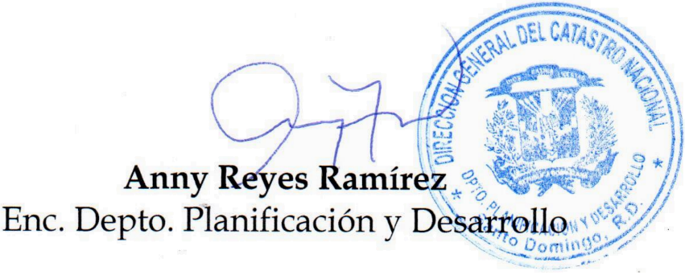Atentamente,